風呂敷

A square cloth that came into use over 1,000 years ago is basking in the limelight as a tool to combat global warming. Called furoshiki, these cloths can be used to wrap things of any shape and have even been known to transform into purses or handbags. Compact when folded and great for repeated use, the furoshiki is a perfect example of the three Rs of environmental conservation: reduce, reuse, and recycle. More than just a great way to wrap up your belongings, the furoshiki also epitomizes the Japanese tradition of gift wrapping.

「包む」ということについて / Let’s think about 「包む」
Q1 どんな物を包みますか。物を包むときは、どんな気持ちですか。

Q2 「包」という漢字は、どんな絵からできたと思いますか。


包
？

「風呂敷」の語源 / Derivation of Furoshiki

風呂＝

敷く＝

風呂敷の歴史 / History of Furoshiki
A～Fを、時代順に並べましょう。Put A-F in the box below according to the correct era.
A. 商業が発展しました。商人たちは、商品を風呂敷に包んで運びました。
Trade was developed and traders used Furoshiki to carry their products.
B. 紙袋が登場すると、風呂敷はあまり使われなくなりました。
With the arrival of Western-style paper bags, the use of Furoshiki declined.
C. 銭湯ができました。人々は、手ぬぐいや浴衣などを風呂敷に包んで銭湯に行きました。
People made frequent use of public bathhouses. When they went to a bathhouse, they wrapped and carried their towels and washbasin in Furoshiki.

D. ふろしきのような道具は、今から1300年以上前から使われていました。このとき、「風呂
敷」という名前は、まだありませんでした。
A piece of cloth, such as what we now call Furoshiki, was used more than 1300 years ago. At that time, the word “Furoshiki” didn’t exist.
E. 蒸気風呂ができました。「風呂敷」という名前が生まれました。
A steam bath was developed. The word “Furoshiki” was born.

F. 多くの人が風呂敷を使うようになりました。風呂敷を使って、服や教科書やプレゼントなど、いろいろなものを運ぶようになりました。
Many people came to use Furoshiki frequently. They carried a variety of things such as clothes, books, gifts with Furoshiki.
奈良時代era（710～794年） D
室町時代 （1338～1573年）
江戸時代 （1603～1867年）
元禄時代 （1688～1704年）
明治時代 （1868～1912年）
昭和時代 (1926～1989年)
風呂敷の柄 / Patterns of Furoshiki
Q1 日本のおめでたい(lucky charm) 植物(plant)はどれですか。

 |  | 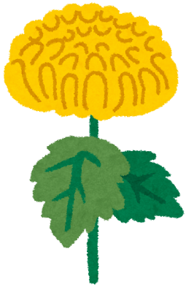 |  | 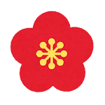 | 
バラ  Rose | まつ  Pine | きく  Chrysanthemum | たけ  Bamboo | うめ  Japanese plum | ヒマワリ  Sunflower

Q2 日本のおめでたい 生き物(creature)はどれですか。

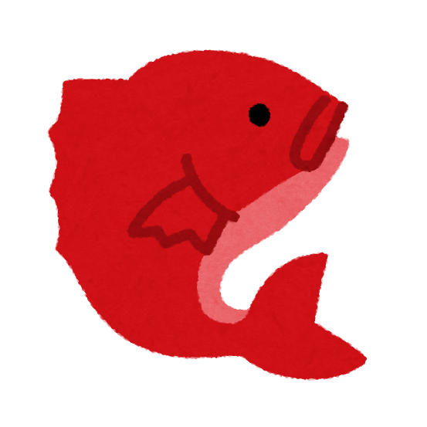 |  | 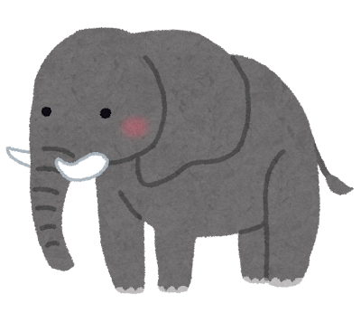 |  | 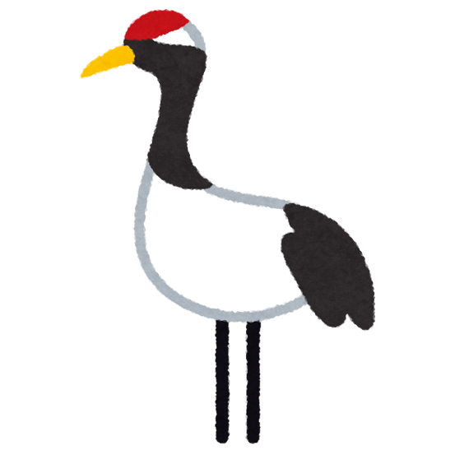 | 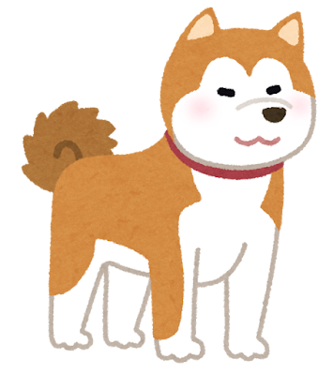
たい  Snapper | カメ  Turtle | ゾウ  Elephant | キリン  Giraffe | ツル  Crane | イヌ  Dog

Q3 この中におめでたい植物や生き物は、何がありますか。
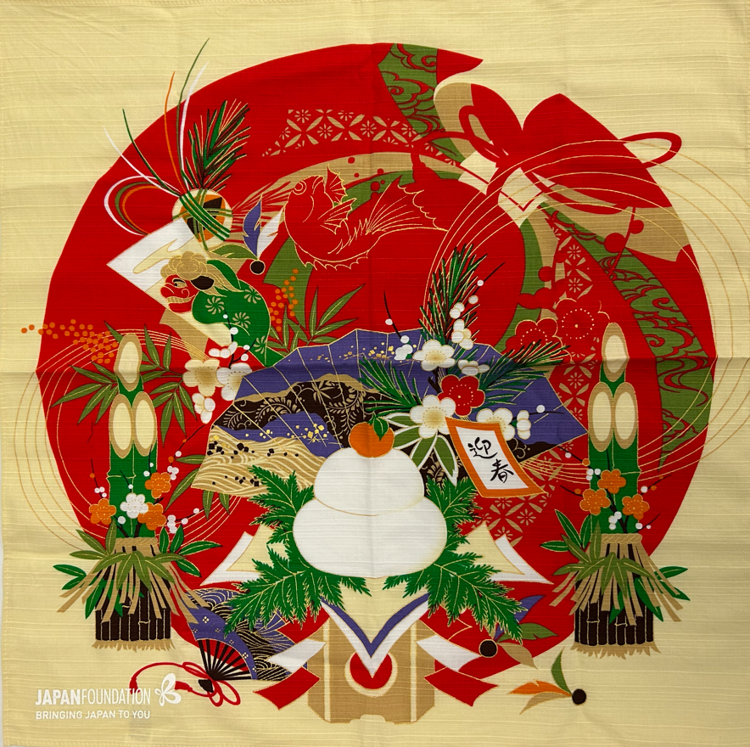 彩時記 小ふろしき「お正月」
包み方(how to wrap)
エリンが挑戦 日本語できます https://www.erin.jpf.go.jp/jp/lesson/19/let-us-try/

